Fernisering af fotoudstillingen ”Václav Havel 1968-2003“
på Skive Bibliotek
Biblioteket i Skive blev det næste stop for den omrejsende fotoudstilling ”Václav Havel 1968-2003“.
Ferniseringen fandt sted d. 30. november i tilstedeværelse af Tjekkiets ambassadør Zdeněk Lyčka, biblioteks chef Esben Møller Christensen og bibliotekets udstillingskurator Stig Seidenfaden.
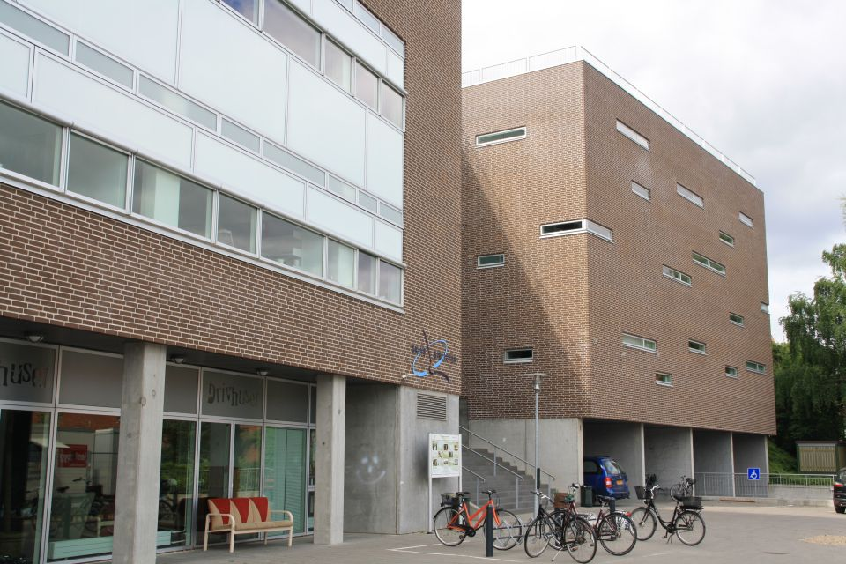
Skive Bibliotek
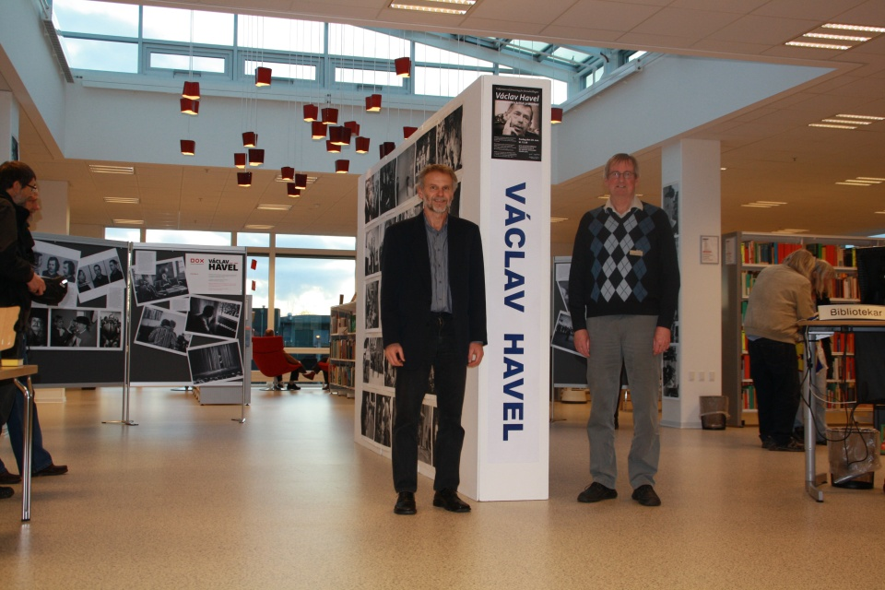
Biblioteks chef Esben Møller Christensen (til højre) sammen med Tjekkiets ambassadør Zdeněk Lyčka. Foto: S. Seidenfaden
Udstillingen Václav Havel 1968-2003 af de tjekkiske fotografer Oldřich Škácha, Karel Cudlín og Alan Pajer blev oprindeligt vist ved Václav Havels 75-års fødselsdag i oktober 2011 i DOX. Udstillingen har rejst rundt i Danmark siden april 2012. Indtil videre har de interesserede haft mulighed for at se den på Aalborg Universitetsbibliotek, ved Folkemødet på Bornholm, på Langeland, på Det Kongelige Bibliotek i København og på Ballerup Bibliotek.
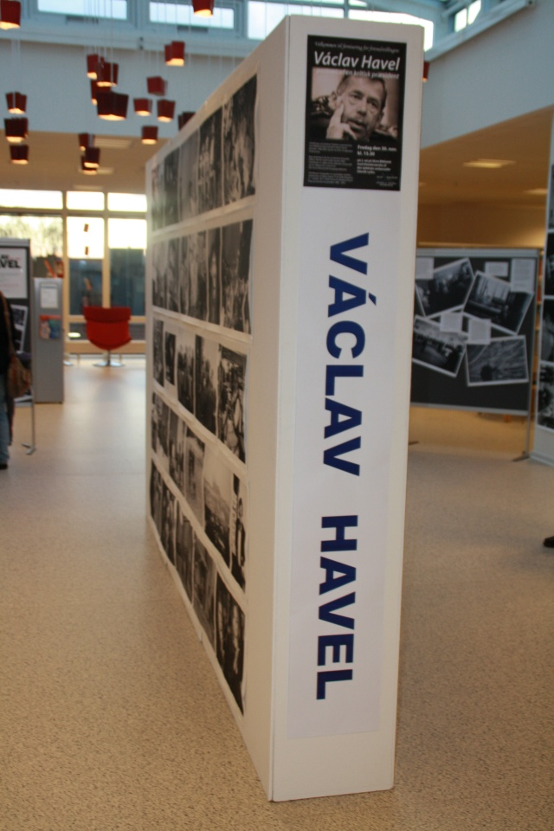
Udstillingen
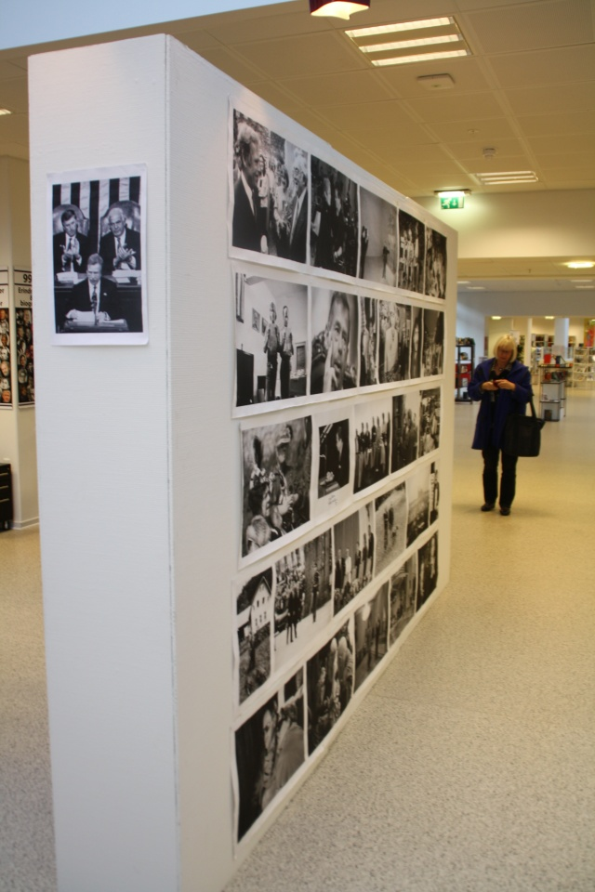
Udstillingen
Udstillingen bliver vist i Skive indtil d. 31. december 2012, hvorfra vil den fortsætte til andre danske byer.

